3ème Interrogation les grands repères terrestres Géographie

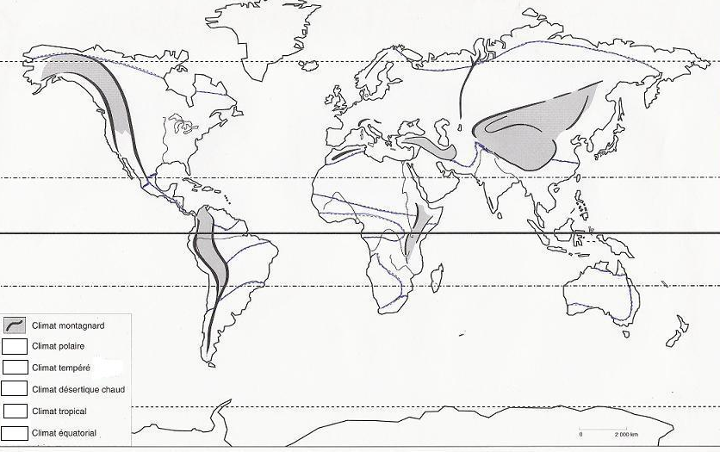
Massifs montagneux :
A : ……………………..
B : ……………………..
C : ……………………..
D : ……………………..

Eléments naturels :

……………………..

…………………….

Fleuves :
E : ……………………..
F : ……………………..

A
F
E
D
C
B
1°) Complétez le cadre à droite / 8 pts
2°) Placez proprement : le tropique du cancer ; le cercle polaire arctique / 2 pts
3°) En noir entourez précisément et nommez les continents suivants : L’Afrique ; l’Océanie / 2 pts
4°) Entourez en rouge et nommez 2 principaux foyers de peuplement / 2pts
5°) Donnez 2 pays parmi les plus peuplés du monde : 1. ……………………. 2.……………………. / 2 pts
6°) Placez en vert 2 des trois grandes mégalopoles mondiales / 2 pts
7°) Placez en bleu et nommez 2 espaces faiblement peuplés / 2 pts

